რეზიუმე

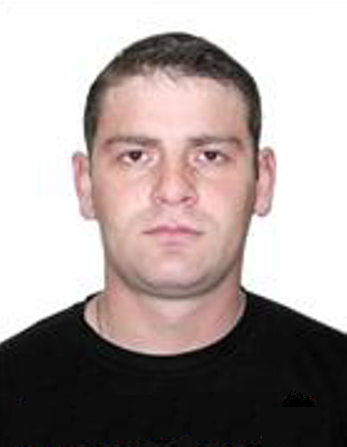

გვარი | saxokia | სახელი | baqari | მამის სახელი | vasili
დაბადების თარიღი (თვე, რიცხვი, წელი)  და ადგილი | 25/01/1984
მიმდინარე სრული მისამართი | Tbilisi, gldani-naZaladevis raioni qsovrelis q. #26

განათლება/კვალიფიკაცია

სასწავლო დაწესებულება | ფაკულტეტი | სპეციალობა | ხარისხი | swavlis TariRebi
საქართველოს ტექნიკური უნივერსიტეტი | ქიმიური ტექნოლოგიისა და მეტალურგიის | ლითონების წნევით დამუშავების მანქანების და ტექნოლოგიების | ინჯინერ-მექანიკოსის ბაკალავრიატის | 2001-2005
xarkovis i.kojedubis saxelobis saaviacio universiteti | safrenosno | mfrinavi | mfrinavi | 2008

სერტიფიკატის დასახელება |  |  | გაცემულია (დაწესებულება) |  |  |  | პერიოდი (თვე/წელი)
xarkovis i.kojedubis saxelobis saaviacio universiteti |  |  | xarkovis i.kojedubis saxelobis saaviacio universiteti |  |  |  | 8 Tve
უცხო ენა
ქართული | ძალიან კარგად
რუსული |  | ძალიან კარგად
ინგლისური |  |  |  | damwyebi

სამუშაო გამოცდილება

პერიოდი (დაწყებისა და დასრულების თვე/წელი) | 2007-2012 | სამუშაო ადგილის მდებარეობა | Mmarneulis saaviacio brigada
ორგანიზაცია | saqarTvelos Tavdacvis saministro
დაკავებული პოზიცია | “a” rgolis mfrinavi

პერიოდი (დაწყებისა და დასრულების თვე/წელი) | 2002-2006 | სამუშაო ადგილის მდებარეობა | Tbilisi
ორგანიზაცია | Sps “berkli”
დაკავებული პოზიცია | kompiuteruli centris mTavari specialisti
პერიოდი (დაწყებისა და დასრულების თვე/წელი) | 2015 | სამუშაო ადგილის მდებარეობა | Tbilisi
ორგანიზაცია | telekompania TV8
დაკავებული პოზიცია | საეთეროს თანამშრომელი
პერიოდი (დაწყებისა და დასრულების თვე/წელი) | 2013 | სამუშაო ადგილის მდებარეობა | Tbilisi
ორგანიზაცია | telekompania TV3
დაკავებული პოზიცია | პირდაპირი ჩართვის ოპერატორი

tel: 595 04 31 13
2 66 77 89
Piradobis mowmobis monacemebi
Npiradi: 01019017972
mowmobis:g1242713
fosta: sakhokiabakar@gmail.com

marTvis mowmoba: HT 0356996 kategoria B”b” გაცემულია 2004 წელს

1

